目录
第一章 引言 1
1.1 背景 1
1.2 参考资料 1
第二章 运行环境 1
2.1 软件运行环境及相关约束 1
硬件环境 1
软件环境 1
2.2 外部接口 2
第三章 总体设计 2
3.1 整体架构流程 2
3.2 系统技术构架 2
3.3 数据集 6
第四章 详细系统设计 7
4.1 业务逻辑模块 7
4.2 引擎模块 9
第五章 系统测试 11
5.1 测试用例 11
5.2 测试示意图 12
第六章 开发总结 14

引言

背景
随着互联网的普及和发展，人们逐渐进入了信息爆炸的时代，面对网络上庞大的信息，人们无法筛选大量的信息，作为需求者，从大量的信息中筛选出自己需要的信息已经变得越来越困难。网络上的关于电影娱乐的信息越来越多，很多软件和网站都针对个人需求进行了个性化的推荐。在电影信息繁多的条件之下，电影相关信息已经不能再被动地接受用户的请求，而是要主动感知用户的信息需求，实现系统对用户的主动的电影推荐服务，为了给人们提供满意的信息和服务，电影推荐系统应运而生，推荐系统通过预测用户对信息资源的喜好程度来进行信息过滤，根据用户具体需求通过协同过滤等技术进行个性化推荐，根据这一基本原理，推荐系统产生了各种不同算法。在众多推荐算法中，协同过滤推荐是迄今为止最为成功也是应用最广泛的个性化推荐技术。
个性化的推荐服务俨然已是电子商务推荐系统的主流，是商家与客户之间的纽带，本文主要研究的是基于用户的协同过滤推荐算法上构建的电影推荐系统。

参考资料
Spark Python API文档
Flask 文档

运行环境

软件运行环境及相关约束

硬件环境
CPU：i5以上；
内存：2GB以上；

软件环境
Python 3.6.3
JDK 1.8
Hadoop 2.74
Spark 2.2
■  

外部接口
无

总体设计

整体架构流程
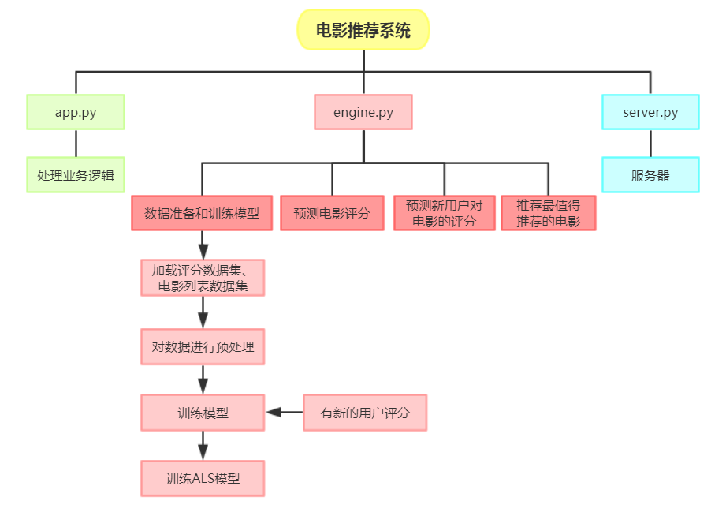

系统技术构架
该系统所使用的技术，可用图说明，如下
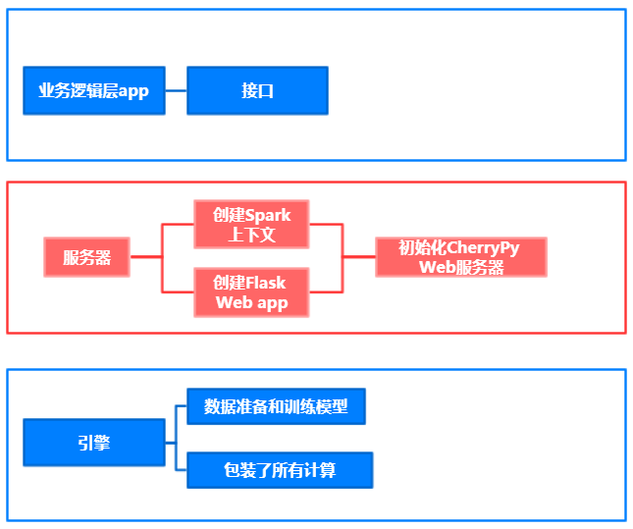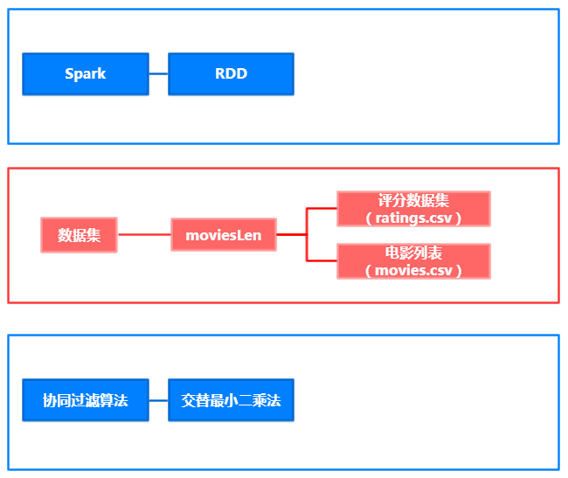
- spark RDD(Resilient Distributed Datasets)
弹性分布式数据集（RDD）是Spark的基础数据结构。它是一个不可改变的分布式对象集合。 RDD中的每个数据集都被划分为逻辑分区，可以在集群的不同节点上计算。
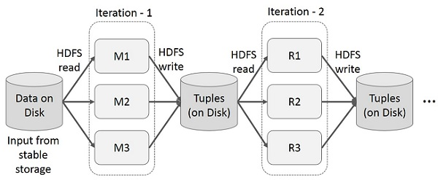
- Collaborative Filtering（协同过滤）
本次实验采用的是基于模型的协同过滤算法，在基于用户的协同过滤中，我们通过收集来自许多用户（协同）的对电影的评分来做出关于用户兴趣的预测（过滤）。基本的假设是，如果用户A在某部电影的评分上与用户B具有相同的意见，则A更有可能在对其他电影的打分与B相似，而不是与随机用户的评分相同。而在基于模型的协同过滤中，基于样本的用户评分信息，训练一个推荐模型，然后根据实时的用户用户评分信息进行预测，计算推荐。
基本流程如下图所示：
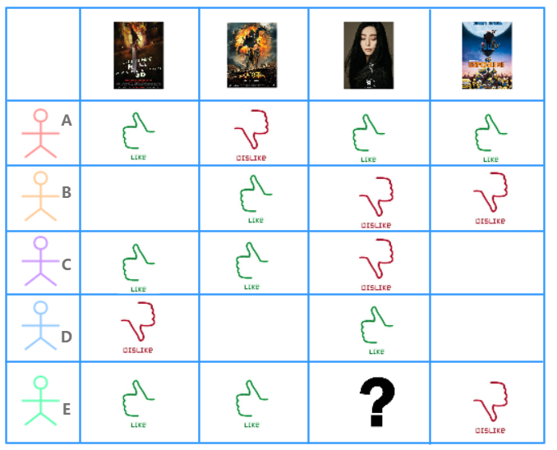
此时可以根据其他用户的评分来预测E的评分，因为E与B、C有相同的评分，所以根据协同过滤算法，E对电影3的评分将是dislike。基于这个原理我们再使用ALS来训练一个模型。

- Alternating Least Squares(ALS:交替最小二乘法)
通过矩阵分解的方法来进行预测用户对电影的评分。即如下图所示。
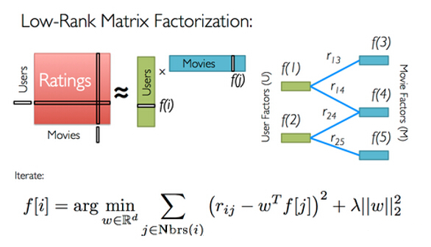
在我们的在线推荐系统中，我们借用spark的ALS算法的训练和预测函数，每次收到新的数据后，将其更新到训练数据集中，然后更新ALS训练得到的模型，然后对整个movielens数据集进行评分预测计算RMSE，来看RMSE的收敛情况来推断算法的训练效果。
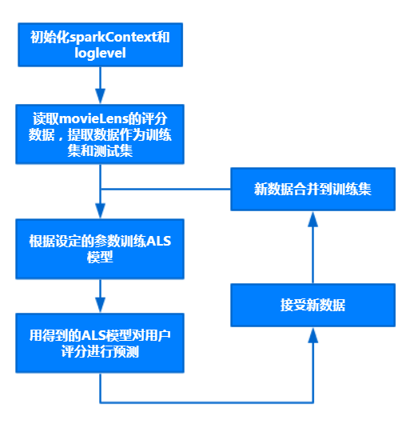

数据集
本次课程项目因为数据量需求庞大，所以我们采用了使用了MovieLens dataset的数据集。
数据集在文件datasets中。本次实验主要用到的是以下两个文件：
评分数据集（ratings.csv）中的每一行格式如下：

userId,movieId,rating,timestamp

电影列表（movies.csv）数据集中的每一行格式如下：

movieId,title,genres

genres的格式：

Genre1|Genre2|Genre3...

由于timestamp和genres我们并不需要，在对数据进行预处理过后我们得到一个如图的数据集：
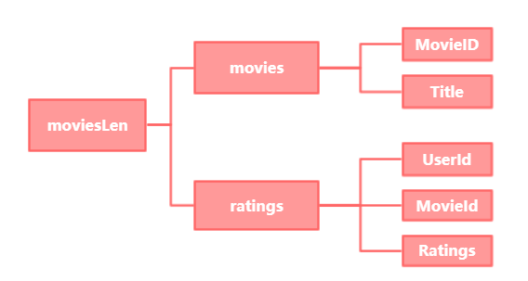

详细系统设计

业务逻辑模块
1.业务流程

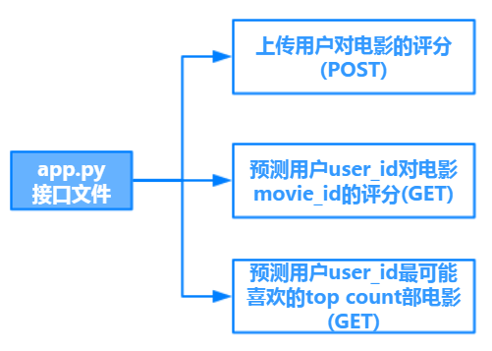

2.接口设计

接口 | top_ratings(user_id, count)
接口路径 | app.py
功能说明 | 预测用户user_id最可能喜欢的top count部电影
入参 | 参数类型 | 参数说明 | 返回值 | 返回值类型 | 返回值说明
user_id, count | Tuple(user_id, count) | 用户ID，  Count部电影 | title, ratings  ,movieId | Tuple(title, ratings  ,movieId  ) | 返回count部用户最可能喜欢的电影（电影名称、预测打分、电影ID）

接口 | movie_ratings(user_id, movie_id):
接口路径 | app.py
功能说明 | 预测用户user_id对电影movie_id的评分
入参 | 参数类型 | 参数说明 | 返回值 | 返回值类型 | 返回值说明
user_id, movie_id | Tuple(user_id, movie_id) | 用户ID，  电影ID | title, ratings  ,movieId | Tuple(title, ratings  ,movieId  ) | 返回用户user_id对电影movie_id评分的预测值

接口 | add_ratings(user_id):
接口路径 | app.py
功能说明 | 上传用户user_id的评分数据
入参 | 参数类型 | 参数说明 | 返回值 | 返回值类型 | 返回值说明
（user_id，movie_id，rating） | （user_id，movie_id，rating） | 用户ID，  电影ID，评分

4.数据库设计
a.相关表: ratings
b.概述：记录用户评分的表格
c.表定义
字段名 | 描述
UserId | 用户ID
MovieId | 电影ID
Ranting | 用户对该电影的打分

a.相关表: movies
b.概述：记录电影信息
c.表定义
字段名 | 描述
MovieId | 电影ID
Title | 电影名称

引擎模块
- 业务流程
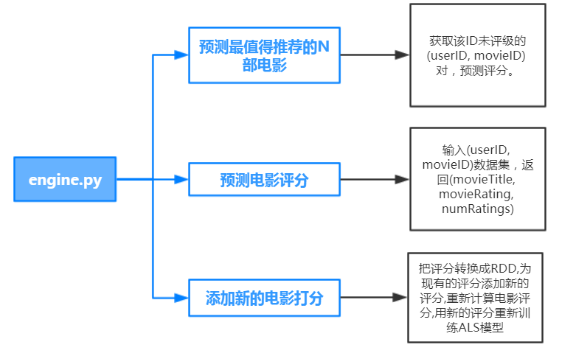

- 接口设计

接口 | get_counts_and_averages
接口路径 | server.py
功能说明 | 给一个tuple(movieID, ratings_iterable)  返回 (movieID, (ratings_count, ratings_avg))
入参 | 参数类型 | 参数说明 | 返回值 | 返回值类型 | 返回值说明
(movieID, ratings_iterable) | tuple (movieID, ratings_iterable) |  | movieID, (ratings_count, ratings_avg)

接口 | __count_and_average_ratings(self):
接口路径 | server.py
功能说明 | 根据当前self.ratings_RDD更新电影的评分
根据当前self.ratings_RDD更新电影的评分

接口 | __train_model(self)
接口路径 | server.py
功能说明 | 训练ALS模型

接口 | __predict_ratings(self, user_and_movie_RDD)
接口路径 | server.py
功能说明 | 预测电影评分
入参 | 参数类型 | 参数说明 | 返回值 | 返回值类型 | 返回值说明
(userID, movieID) | tuple |  | (movieTitle, movieRating, numRatings) | tuple

接口 | add_ratings(self, ratings):
接口路径 | server.py
功能说明 | 添加新的电影打分
入参 | 参数类型 | 参数说明 | 返回值 | 返回值类型 | 返回值说明
(user_id, movie_id, rating) | tuple |  |  | tuple

接口 | get_ratings_for_movie_idss(self, user_id, movie_ids)
接口路径 | server.py
功能说明 | 输入一个用户ID和一个电影ID列表，预测用户对每部电影的打分
入参 | 参数类型 | 参数说明 | 返回值 | 返回值类型 | 返回值说明
user_id, movie_ids | tuple |  |  | tuple

接口 | get_top_ratings(self, user_id, movies_count)
接口路径 | server.py
功能说明 | 返回最值得推荐的movies_count部电影
入参 | 参数类型 | 参数说明 | 返回值 | 返回值类型 | 返回值说明
user_id, movie_ids | tuple |  |  | tuple

系统测试

测试用例

用例编号 | 用例描述 | 测试过程和数据 | 期望结果
TR_01 | 预测用户最喜欢的10部电影 | 1.打开服务器  2.用辅助软件postman向服务器发送用户ID和10 | 浏览器返回预测用户最喜欢的10部电影。

用例编号 | 用例描述 | 测试过程和数据 | 期望结果
MR_01 | 预测用户对某电影的评分 | 1.打开服务器  2.用辅助软件postman向服务器发送用户ID和电影ID | 浏览器返回预测用户对某电影的评分

用例编号 | 用例描述 | 测试过程和数据 | 期望结果
AR_01 | 添加用户对电影的打分（可添加一个列表） | 1.打开服务器  2.用辅助软件postman向服务器发送用户ID和电影评分表

测试示意图
- 打开服务器
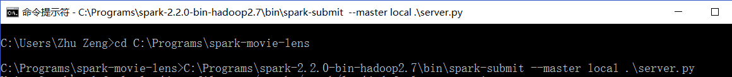

- TR_01结果
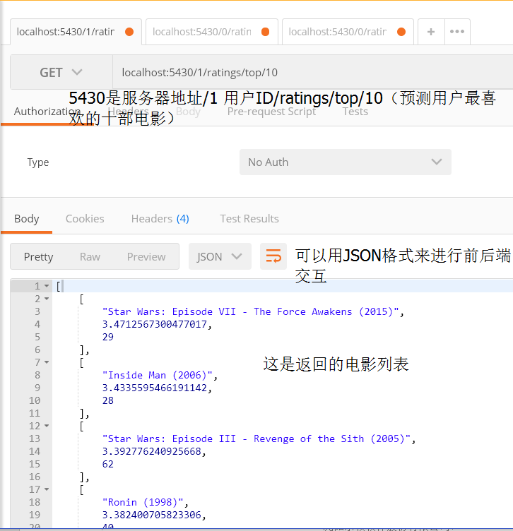

- MR_01结果
此处预测用户ID为2的用户对电影ID为1029的电影的预测评分。
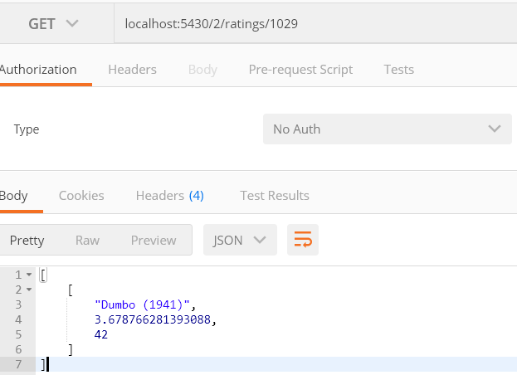

- AR_01结果
